ПАМЯТКА
по безопасному поведению в быту

1. Общие требования безопасности
1.1 Опасные факторы и возможные последствия:
- снегопады и снижение видимости вследствие снегопадов - потеря ориентировки на местности;
- гололёд - травмы, полученные при падении на скользкой поверхности земли;
- короткий световой день - травмы, полученные из-за плохой видимости;
- низкая температура воздуха - обморожения при длительном гулянии
- большое скопление народа вне дома - травмы, полученные при посещении мест большого скопления народа (магазины, кинотеатры, места массовых гуляний);
- близость железной дороги - травмы, полученные на объектах железнодорожного транспорта;
- длительное нахождение на улице и дома без родителей дома родителей - травмы, полученные дома и на улице
- наличие на улицах собак - укусы, заражение бешенством.

2. Требования безопасности
2.1. Внимательно прослушайте инструктаж классного руководителя или учителя, его заменяющего в школе и наставления родителей дома.
2.2 . Приготовьте одежду, приспособленную и удобную для прогулок на улице в зимнее время: тёплую куртку или пальто, сапоги или ботинки на меху, тёплые носки, варежки, шапку и т. д.; вместе с родителями спланируйте безопасные маршруты передвижения на улице и обозначьте опасные ситуации дома.
3. Требования безопасности в зимнее время
3.1. Дома:
3.1.1. неукоснительно соблюдайте правила пожарной безопасности и электробезопасности: не играй со спичками и зажигалкой, не используйте бумагу или ткань в качестве абажура электролампочек и настольных ламп,
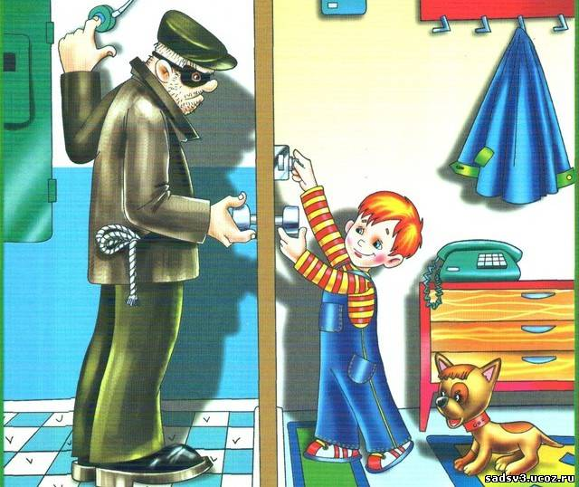
не оставляйте без присмотра электроприборы, уходя из дома или даже из комнаты, обязательно выключайте электроприборы (утюг, телевизор и т. п.), не вставляйте вилку в штепсельную розетку мокрыми руками, не курите в квартире, не пользуйтесь пиротехникой и зажигательными смесями;
3.1.2. не играйте с младшими братьями или сёстрами, или с друзьями с применением режуще-колющих предметов и легковоспламеняющихся жидкостей, осторожно обращайтесь с кипятком и горячей пищей;
3.1.3. прежде чем выйти из квартиры (дома), посмотрите в глазок и убедитесь, что на площадке (около двери) нет посторонних, в противном случае переждите;
3.1.4. никогда не заходите в лифт с незнакомыми людьми, а также в подъезд или на лестничную площадку, если там стоят подозрительные люди, особенно группа людей; если на вас все же напали в лифте, постарайтесь нажать кнопку «Вызов диспетчера».
3.2. На улице:
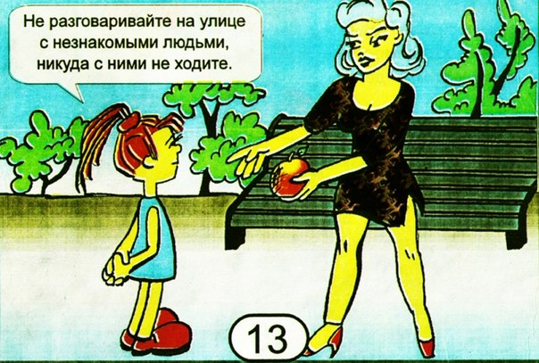
3.2.1. докладывайте родителям с кем и куда пошли, когда вернётесь, в случае вашей задержки позвоните и предупредите;
3.2.2. старайтесь не гулять в тёмное время суток и во время снегопадов;
3.2.3. выбирайте хорошо освещённые улицы и избегайте пустырей, аллей или строительных площадок; идите длинным путём, если он безопасный;
3.2.4. не щеголяйте дорогими украшениями и телефоном, не носите вызывающего вида одежду, не провоцируйте незнакомых или пьяных людей громкими и подстрекающими высказываниями в их адрес;
3.2.5. если подозреваете, что кто-то преследует вас, перейдите улицу и направьтесь в ближайший освещённый населённый район или в магазин, откуда можно позвонить в полицию; если напуганы, кричите и зовите на помощь;
3.2.6. будьте осторожны при подвижных играх во дворе, особенно при катании с горок и на ледяных дорожках, при падении старайтесь сгруппироваться и упасть набок;
3.2.7. не играйте вблизи трансформаторных будок, в подвалах, не прыгайте по крышам гаражей, не забирайтесь на крыши и чердаки жилых домов;
3.2.8. не применяйте физического и морального насилия над сверстниками;
3.2.9. заметив оставленный в подъезде дома, у скамейки и т. п. пакет (сумку, коробку и т. п.), ни в коем случае не трогайте его: возможно, в нем находится взрывное устройство; сообщите об этом взрослым или позвоните в отделение полиции;
3.2.10 ни в коем случае не пользуйтесь попутными автомобилями и предложением незнакомых лиц прокатиться;
3.2.11. при долгом нахождении на улице в морозные дни периодически осматривайте своё лицо, нет ли обморожения;
3.2.12. не подходите к собакам, находящимся на привязи и к бродячим собакам, не трогайте их, не гладьте; если собака бежит к вам, не пугайтесь, не кричите, остановитесь, встаньте боком к собаке, твёрдым голосом отдайте команды «Фу!», «Сидеть!», позовите хозяина, не кидайте что-либо в собаку, постарайтесь медленно уйти;
3.1.13. не пользуйтесь петардами ни во дворе, ни в квартире.
3.3. На дороге:
3.3.1. не играйте на проезжей части и вблизи дороги;
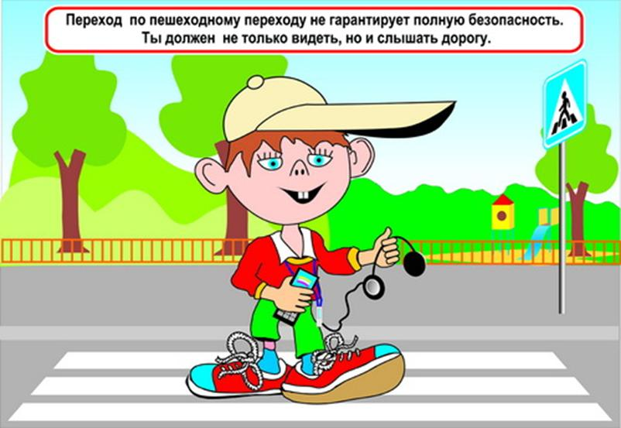
3.3.2. переходите дорогу только по пешеходным переходам, обозначенным соответствующими дорожными знаками и дорожной разметкой; при наличии светофора следует начать переход только после того, как загорится сигнал зелёного света; при переходе дороги не ограничивайте видимость надетым капюшоном, не пользуйтесь плеером и наушниками, мобильным телефоном, не разговаривайте, не отвлекайтесь, ведите себя осмотрительно;
3.3.3. осторожно проходите мимо стоящего транспорта, знайте, что вы можете не заметить выезжающий автомобиль;
3.3.4. ходите на дороге только по тротуарам, придерживаясь правой стороны или по обочине навстречу движению транспорта.
3.4. На объектах железнодорожного транспорта:
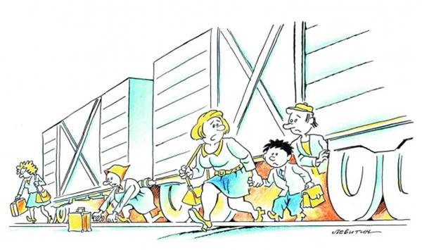
3.4.1. переходите железнодорожные пути только в установленных местах, пользуйтесь при этом пешеходными мостами, тоннелями, переходами, а там, где их нет, - по настилам и в местах, где установлены указатели «Переход через пути»;
3.4.2. перед переходом путей по пешеходному настилу необходимо убедиться в отсутствии движущегося подвижного состава; при приближении поезда, локомотива или вагонов остановитесь, пропустите их и, убедившись в отсутствии движущегося подвижного состава по соседним путям, продолжайте переход; не пользуйтесь плеером с наушниками, телефоном;
3.4.3. при переходе через пути не подлезайте под вагоны и не перелезайте через автосцепки;
3.4.4. при ожидании поезда не устраивайте на платформе подвижные игры; подходите непосредственно к вагону после полной остановки поезда; не бросайте камни и другие предметы в окна поезда и не кладите никакие предметы на рельсы.
3.5. При поездках на автобусе, маршрутном такси:
3.5.1. старайтесь пользоваться хорошо освещёнными и часто используемыми остановками;
3.5.2. не начинайте посадку в транспорт до полной его остановки;
3.5.3. старайтесь сидеть ближе к кабине водителя на автотранспорте; не бегайте по салону, не кричите, не затевайте игр, не открывайте окна;
3.5.4. в метро и на станциях электропоездов стойте за разметкой края платформы, не бегайте по платформе; в метро не бежите по эскалатору;
3.5.5. во время движения электропоезда находитесь только в вагоне, не стойте на подножках, в тамбурах и на переходных площадках, не держите открытыми входные двери.
3.6. В местах массового пребывания людей:
3.6.1. курить, распивать спиртные напитки, выражаться нецензурными словами запрещено;
3.6.2. отправляясь в кинотеатр, на стадион и т. п. не берите объёмных сумок, так как они могут помешать при попадании вас в толпу; надевайте удобные одежду и обувь;
3.6.3. при попадании в толпу, старайтесь держаться подальше от краёв и поближе к середине людского потока; держите руки согнутыми в локтях, оберегая грудную клетку от сдавливания;
3.6.4. если вы упали в толпе, сгруппируйтесь, защищая голову руками, постарайтесь встать резким рывком;
3.6.5. в закрытом помещении перед началом мероприятия ознакомьтесь с местом расположения запасных выходов в случае пожара.
3.7. В районе водоёмов:
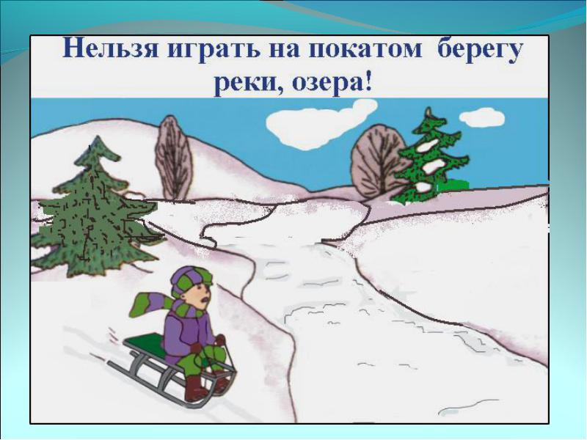
3.7.1. не играйте на поверхности замёрзшего водоёма, если он покрыт матового цвета льдом, безопасным считается лёд сине-зелёного оттенка и толщиной не менее10 см; не катайтесь на коньках и лыжах - катание должно проходить только на специально оборудованных катках или трассах;
3.7.2. считайте лед непрочным - около стока вод (с фабрик, заводов), вблизи камыша, кустов, под сугробами в местах, где бьют ключи, быстрое течение или там, где впадают в реку ручьи, нельзя проверять прочность льда ударом ноги;
3.7.3. при вынужденном переходе водоема безопаснее всего придерживаться проторенных троп или идти по уже проложенной лыжне; но если их нет, надо перед тем, как спуститься на лед, очень внимательно осмотреться и наметить предстоящий маршрут.

4. Требования безопасности в аварийных ситуациях
4.1. при пожаре в квартире сообщить родителям или соседям, вызвать пожарную охрану по телефону 01, защитить органы дыхания тканью желательно влажной и покинуть квартиру, выходя, пригнувшись или ползком; если покинуть квартиру невозможно, наполнить ванну водой, уйти в самую дальнюю комнату или на балкон и подавать сигналы бедствия;
4.2. при возгорании в салоне автобуса, маршрутного таки, электропоезда, метро сообщить водителю или машинисту, защитить органы дыхания любой имеющейся тканью и без паники выполнять указания главного проводника или кондуктора;
4.3. если захлопнулась дверь в квартире, обратитесь в ЖЭК, по возможности сообщите родителям, прибегнув к помощи знакомых взрослых;
4.4. при обморожении растирайте лицо руками, но не снегом; срочно идите домой или обратитесь к родителям друзей, а также знакомым взрослым;
4.5. если провалился под ногами лёд, действуйте быстро и решительно: широко расставив руки, старайтесь не соскользнуть в полынью окончательно, не делайте резких движений, не паникуйте, попытайтесь осторожно налечь грудью на край льда, забросьте сначала одну, потом другую ноги на лёд и медленно ползите к берегу;
4.6. если провалился под лёд ваш товарищ, вооружитесь любой длинной палкой, шестом, верёвкой или шарфами; ползком подберитесь к полынье, за несколько метров от пострадавшего бросьте ему спасательное средство, осторожно вытащите его и ползите вдвоём в том же направлении, откуда пришли, доставьте пострадавшего в тёплое место, оденьте в сухую одежду.
5. Требования безопасности после окончания каникул
5.1. в последний день каникул придите домой с улицы раньше, чем обычно;
5.2. приготовьте необходимые учебники и тетради, уточните расписание на первый после каникул день занятий;
5.3. подготовьте школьную форму, сменную обувь;
5.4. ограничьте просмотр телепередач и пользование компьютером перед сном;
5.5. не опаздывайте на занятия.

